SRPEN 2022
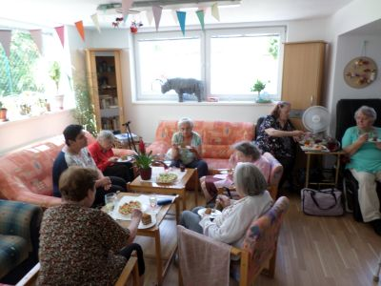
12. srpna nás zastihla další smutná zpráva – zemřel dlouholetý klient stacionáře. Poslední měsíce pendloval mezi eldéenkami a nemocnicemi a my už jsme nepočítali s tím, že by k nám do stacionáře mohl vrátit. Přesto nás zpráva o jeho smrti rozesmutnila. Jednak proto, že byl klientem dosti oblíbeným a chodil k nám dlouho. Ale i
Dovolené byly v plném proudu a ti, kteří se nerekreovali museli pracovat za dva.
V polovině měsíce nastoupila nová kolegyně do stacionáře. V srpnu jsme ji však ještě posílali i ke klientům do terénu. Od září už bude nastálo ve stacionáři.
Ale navzdory personálnímu oslabení vše probíhalo jako obvykle - pekli jsme, chodili na procházky, vyráběli, hráli si, trénovali paměť atd.
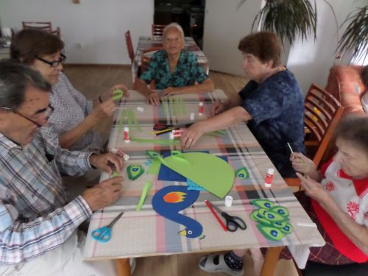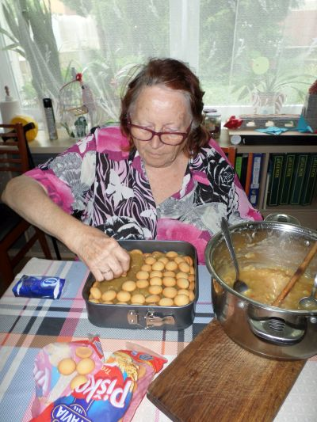
Zase přišla 2x Renata s Meginkou.
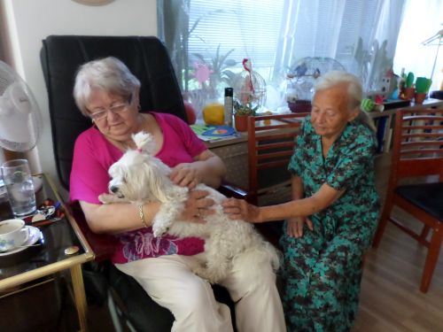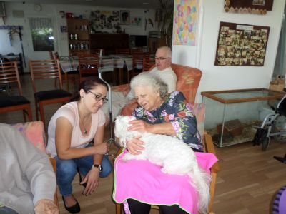
Cvičení s Katkou bylo tentokrát jen jednou.
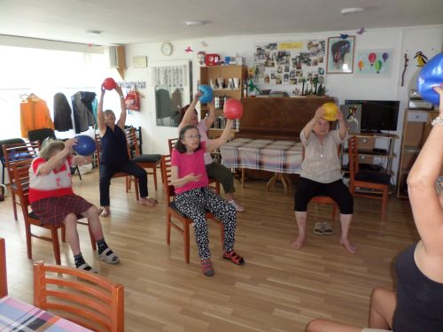
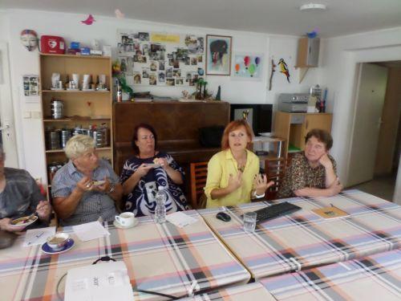
Měli jsme tu 3 přednášky a měl tu být i jeden koncert. Ten však překazil covid a musíme si počkat až se hudebníci zrekreují.
První přednášku tu měla paní Šašinková ze Středočeského muzea v Roztokách. Bylo vidět, že s přednášením má hojné zkušenosti. Mluvila suverénně, srozumitelně a se zápalem, takže byla radost ji poslouchat.
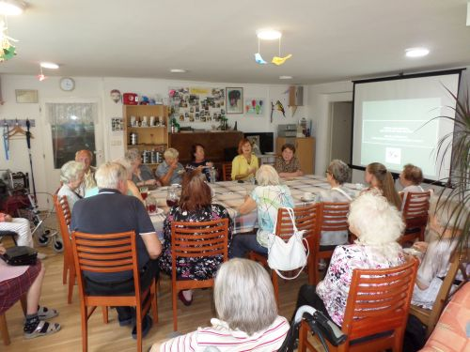
Jako téma si vybrala život roztocké malířky Zdenky Braunerové, jejíž památník, resp. ateliér je součástí roztockého muzea. A ne jeho současné podobě má paní Šášinková velkou zásluhu. Všichni si přednášku moc užili a doufáme, že paní Šášinkovou budeme moci v Horizontu zase přivítat.
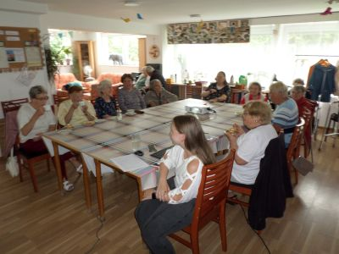
Další přednášku tu měla jedna z našich nejmladších lektorek – teprve 21letá Martina Kálalová. Čtenáři kroniky si pamatují, že už tu letos byla, a to v červnu, kdy nám vyprávěla o svém výletu do Skotska.
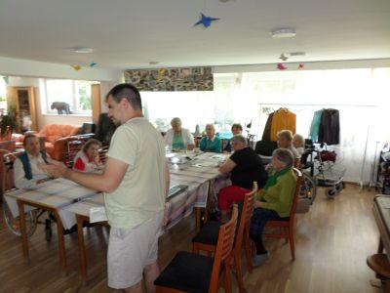
Tentokrát povídala o svém studentském životě v Anglii, kde strávila už druhý rok. Ten první proseděla u počítače, protože covid většinu života zmrazil a všechny uvěznil doma. Další rok to bylo lepší a Martina mohla poznávat opravdický život po anglicku.
No, a na konci měsíce přišel Vojta Čurda. Každý rok si vybere nějaké výročí, které nám připomene. Tentokrát to bylo 80 výročí heydrichiády. Nemluvil přímo o atentátu, přípravách a následcích. Jako téma si vybral spíš osobnost Heydricha – jeho život před tím, než se stal zastupujícím říšským protektorem, jak si vedl v Praze a samozřejmě o smrti a co se dělo po tom. I o tom, že jeho vdova ho do své smrti v sedmdesátých letech oplakávala a považovala ho za hrdinu, a ne za zločince, kterým byl pro celý český národ.
